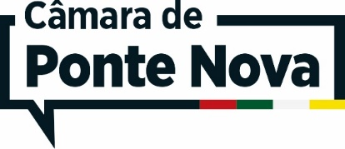

ESTAGIÁRIOS DA CÂMARA MUNICIPAL DE PONTE NOVA - MG
O último contrato de estágio finalizou no mês de Janeiro de 2024.
Informação atualizada em: 15/05/2026.

